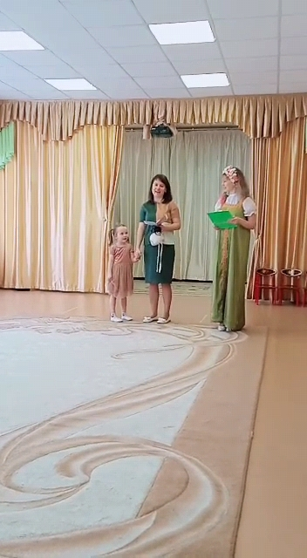28 апреля 2023 года в средней группе

№ 1 прошло сказочное весеннее

развлечение, в котором дети очутились в

волшебном лесу. Там они встретились с дедушкой Ау, с которым весело

поиграли в игру и на музыкальных

инструментах, которые им передали

обитатели волшебного леса,

потанцевали и спели задорную песню

«Ах, как весною хорошо».

В инсценировке стихотворения приняла

участие мама и дочка. Они весело

рассказали и показали, что зимние вещи

не носят весной.

Праздник прошел легко и

непринужденно, с лиц родителей и

детей не сходили улыбки.

После развлечения было сделано общее

фото, которое запечатлело это радостное событие.